РОССИЙСКАЯ ФЕДЕРАЦИЯ
РОСТОВСКАЯ ОБЛАСТЬ
УСТЬ-ДОНЕЦКИЙ РАЙОН
МУНИЦИПАЛЬНОЕ ОБРАЗОВАНИЕ
«КРЫМСКОЕ СЕЛЬСКОЕ ПОСЕЛЕНИЕ»

СОБРАНИЕ ДЕПУТАТОВ КРЫМСКОГО СЕЛЬСКОГО ПОСЕЛЕНИЯ

РЕШЕНИЕ

«Об утверждении схем границ прилегающих территорий,
являющихся приложением «К» к правилам благоустройства
Крымского сельского поселения, утвержденным Решением
Собрания депутатов Крымского сельского поселения от 31.10.2017 г. № 47»

Принято
Собранием депутатов № 238 19 мая 2026 года

В соответствии с Федеральным законом от 06.10.2003 года №131-ФЗ «Об общих принципах организации местного самоуправления в Российской Федерации», со статьей 3 Областного закона от 26.07.2018 № 1426-ЗС «О порядке определения правилами благоустройства территорий муниципальных образований границ прилегающих территорий», с решением Собрания депутатов №47 от 31 октября 2017 года «Об утверждении «Правил благоустройства, уборки и санитарного содержания территории Крымского сельского поселения» Собрание депутатов Крымского сельского поселения

РЕШИЛО:

1.Утвердить схемы границ прилегающих территорий к земельным участкам, зданиям и строениям, находящихся в собственности, аренде или пользовании физических и юридических лиц, расположенные на территории Крымского сельского поселения, согласно приложению.
2. Настоящее решение вступает в силу со дня его обнародования.
3. Контроль за исполнением настоящего решения возложить на главу Администрации Крымского сельского поселения.

Председатель Собрания депутатов - глава
Крымского сельского поселения С.А. Елисеева

Приложение к Решению Собрания депутатов
Крымского сельского поселения
№ 238 от 19.05.2026 г.

Приложение «К» к Решению Собрания депутатов
Крымского сельского поселения
от 31.10.2017 г. № 47

Схема

расположения земельного участка или земельных участков на кадастровом плане территории
 | Условный номер земельного участка: 61:39:0040102:ЗУ1
 | Площадь земельного участка: 224 кв.м.
 | Обозначение характерных точек границ |  | Координаты, м
 |  |  | X |  | Y
 | 1 |  | 2 |  | 3
 | 1 |  | 470100.61 |  | 2283935.39
 | 2 |  | 470101.76 |  | 2283933.33
 | 3 |  | 470104.27 |  | 2283928.37
 | 4 |  | 470105.13 |  | 2283928.80
 | 5 |  | 470090.72 |  | 2283959.47
 | 6 |  | 470087.06 |  | 2283965.22
 | 7 |  | 470083.71 |  | 2283966.40
 | 8 |  | 470056.64 |  | 2283950.33
 | 9 |  | 470059.48 |  | 2283945.44
 | 10 |  | 470067.45 |  | 2283950.84
 | 11 |  | 470074.25 |  | 2283955.34
 | 12 |  | 470081.16 |  | 2283959.77
13 |  | 470083.90 |  | 2283961.41
14 |  | 470086.36 |  | 2283962.74
15 |  | 470089.95 |  | 2283955.90
16 |  | 470091.10 |  | 2283954.11
17 |  | 470095.64 |  | 2283945.20
18 |  | 470098.80 |  | 2283938.86
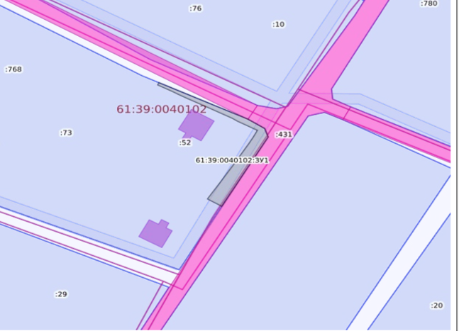
Схема
расположения земельного участка или земельных участков на кадастровом плане территории
Условный номер земельного участка: 61:39:0040102:ЗУ1
Площадь земельного участка: 91 кв.м.
Обозначение характерных точек границ | Координаты, м
Обозначение характерных точек границ | X | Y
1 | 2 | 3
1 | 470103.41 | 2283927.81
2 | 470116.32 | 2283899.46
3 | 470120.02 | 2283901.53
4 | 470107.80 | 2283923.11
5 | 470105.17 | 2283928.70
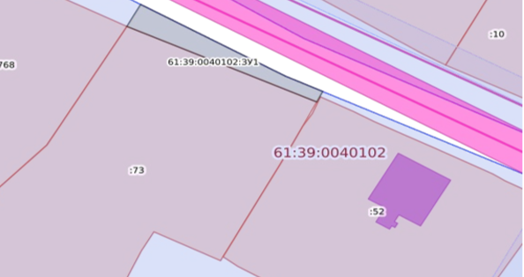
Схема
расположения земельного участка или земельных участков на кадастровом плане территории
Условный номер земельного участка: 61:39:0040102:ЗУ1
Площадь земельного участка: 49 кв.м.
Обозначение характерных точек границ | Координаты, м
Обозначение характерных точек границ | X | Y
1 | 2 | 3
1 | 470062.46 | 2283866.46
2 | 470060.60 | 2283865.56
3 | 470051.85 | 2283889.18
4 | 470053.49 | 2283889.94
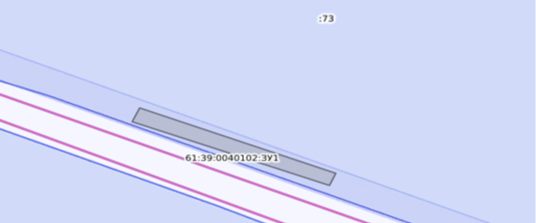

Схема

расположения земельного участка или земельных участков на кадастровом плане территории
 | Условный номер земельного участка: 61:39:0040102:ЗУ1
 | Площадь земельного участка: 292 кв.м.
 | Обозначение характерных точек границ |  | Координаты, м
 |  |  | X |  | Y
 | 1 |  | 2 |  | 3
 | 1 |  | 470040.40 |  | 2283890.92
 | 2 |  | 470045.25 |  | 2283879.94
 | 3 |  | 470045.17 |  | 2283879.90
 | 4 |  | 470045.32 |  | 2283879.54
 | 5 |  | 470018.98 |  | 2283869.41
 | 6 |  | 470011.08 |  | 2283866.24
 | 7 |  | 470012.14 |  | 2283864.83
 | 8 |  | 470047.70 |  | 2283878.99
 | 9 |  | 470024.94 |  | 2283931.99
 | 10 |  | 470020.53 |  | 2283929.48
 | 11 |  | 469988.30 |  | 2283910.89
 | 12 |  | 469987.12 |  | 2283910.26
13 |  | 469988.33 |  | 2283908.22
14 |  | 470024.43 |  | 2283927.87
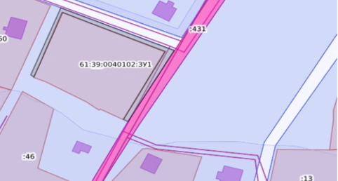

Схема

расположения земельного участка или земельных участков на кадастровом плане территории

Условный номер земельного участка: 61:39:0040102:ЗУ1
Площадь земельного участка: 118 кв.м.
Обозначение характерных точек границ | Координаты, м
Обозначение характерных точек границ | X | Y
1 | 2 | 3
1 | 470003.37 | 2283857.34
2 | 470004.02 | 2283855.71
3 | 470048.99 | 2283874.19
4 | 470061.96 | 2283844.01
5 | 470049.10 | 2283875.74
6 | 470048.63 | 2283876.83
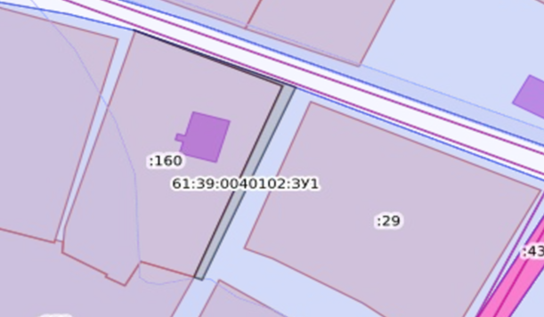

Схема

расположения земельного участка или земельных участков на кадастровом плане территории

Условный номер земельного участка: 61:39:0040102:ЗУ1
Площадь земельного участка: 108 кв.м.
Обозначение характерных точек границ | Координаты, м
Обозначение характерных точек границ | X | Y
1 | 2 | 3
1 | 470060.47 | 2283865.48
2 | 470074.20 | 2283828.80
3 | 470077.30 | 2283830.18
4 | 470067.03 | 2283855.02
5 | 470065.19 | 2283859.79
6 | 470062.46 | 2283866.45
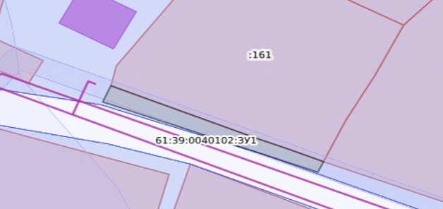
Схема
расположения земельного участка или земельных участков на кадастровом плане территории
Условный номер земельного участка: 61:39:0040102:ЗУ1
Площадь земельного участка: 54 кв.м.
Обозначение характерных точек границ | Координаты, м
Обозначение характерных точек границ | X | Y
1 | 2 | 3
1 | 470082.24 | 2283818.62
2 | 470077.31 | 2283830.18
3 | 470074.18 | 2283828.82
4 | 470077.81 | 2283816.10
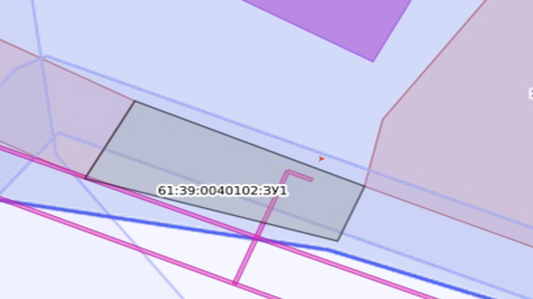
Схема
расположения земельного участка или земельных участков на кадастровом плане территории
Условный номер земельного участка: 61:39:0040102:ЗУ1
Площадь земельного участка: 27 кв.м.
Обозначение характерных точек границ | Координаты, м
Обозначение характерных точек границ | X | Y
1 | 2 | 3
1 | 470060.13 | 2283839.98
2 | 470071.04 | 2283804.37
3 | 470068.22 | 2283818.58
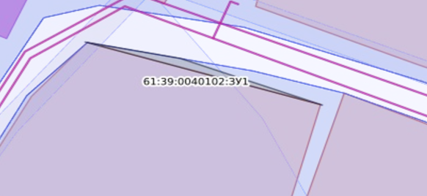

Схема

расположения земельного участка или земельных участков на кадастровом плане территории

Условный номер земельного участка: 61:39:0040102:ЗУ1
Площадь земельного участка: 77 кв.м.
Обозначение характерных точек границ | Координаты, м
Обозначение характерных точек границ | X | Y
1 | 2 | 3
1 | 470007.22 | 2283758.21
2 | 470013.67 | 2283760.38
3 | 470023.15 | 2283768.23
4 | 470026.74 | 2283772.26
5 | 470028.29 | 2283774.86
6 | 470026.99 | 2283776.19
7 | 470020.74 | 2283769.09
8 | 470011.76 | 2283762.17
9 | 470006.57 | 2283760.46
10 | 470000.32 | 2283760.19
11 | 470000.31 | 2283758.28
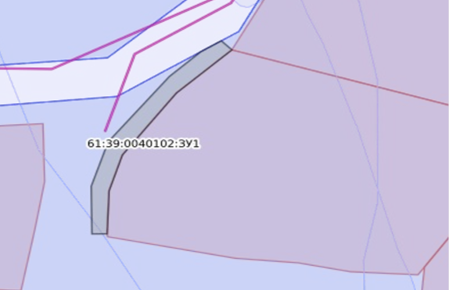

Схема

расположения земельного участка или земельных участков на кадастровом плане территории

 | Условный номер земельного участка: 61:39:0040102:ЗУ1
 | Площадь земельного участка: 826 кв.м.
 | Обозначение характерных точек границ |  | Координаты, м
 |  |  | X |  | Y
 | 1 |  | 2 |  | 3
 | 1 |  | 470008.22 |  | 2283654.15
 | 2 |  | 470019.43 |  | 2283663.14
 | 3 |  | 470022.58 |  | 2283727.62
 | 4 |  | 470018.64 |  | 2283733.62
 | 5 |  | 470018.10 |  | 2283736.30
 | 6 |  | 470019.82 |  | 2283756.44
 | 7 |  | 470007.82 |  | 2283756.14
 | 8 |  | 469990.91 |  | 2283754.27
 | 9 |  | 469992.05 |  | 2283749.19
 | 10 |  | 470000.91 |  | 2283750.98
 | 11 |  | 470007.91 |  | 2283752.26
 | 12 |  | 470016.34 |  | 2283752.06
13 |  | 470012.17 |  | 2283675.12
14 |  | 470007.87 |  | 2283658.30
15 |  | 469991.95 |  | 2283660.11
16 |  | 469991.43 |  | 2283657.73
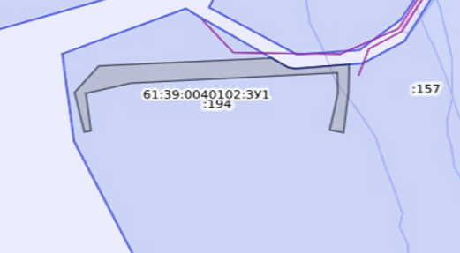

Схема

расположения земельного участка или земельных участков на кадастровом плане территории

Условный номер земельного участка: 61:39:0040102:ЗУ1
Площадь земельного участка: 94 кв.м.
Обозначение характерных точек границ | Координаты, м
Обозначение характерных точек границ | X | Y
1 | 2 | 3
1 | 470004.02 | 2283855.70
2 | 469992.73 | 2283850.03
3 | 469970.16 | 2283843.13
4 | 469969.57 | 2283844.85
5 | 469979.68 | 2283847.97
6 | 469990.44 | 2283852.71
7 | 470002.75 | 2283858.48
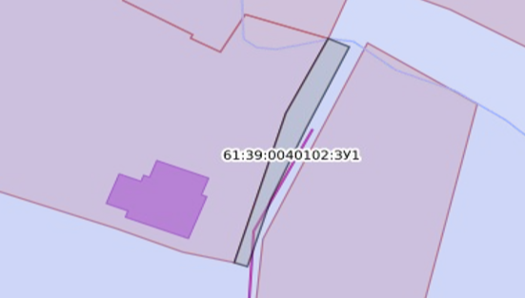

Схема

расположения земельного участка или земельных участков на кадастровом плане территории

Условный номер земельного участка: 61:39:0040102:ЗУ1
Площадь земельного участка: 64 кв.м.
Обозначение характерных точек границ | Координаты, м
Обозначение характерных точек границ | X | Y
1 | 2 | 3
1 | 469970.16 | 2283843.13
2 | 469942.32 | 2283827.33
3 | 469941.11 | 2283828.90
4 | 469969.34 | 2283844.94
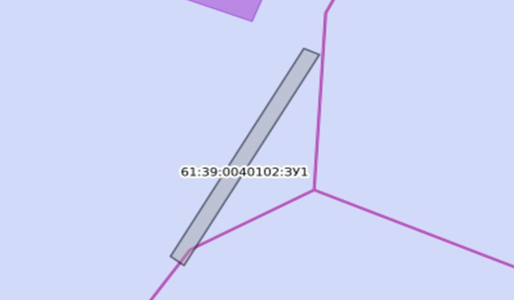
Схема
расположения земельного участка или земельных участков на кадастровом плане территории
Условный номер земельного участка: 61:39:0040102:ЗУ1
Площадь земельного участка: 33 кв.м.
Обозначение характерных точек границ | Координаты, м
Обозначение характерных точек границ | X | Y
1 | 2 | 3
1 | 469942.32 | 2283827.33
2 | 469929.20 | 2283816.62
3 | 469928.10 | 2283818.27
4 | 469941.10 | 2283828.82
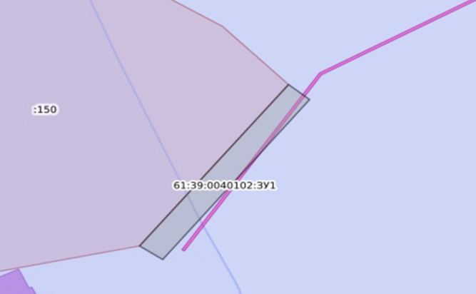

Схема

расположения земельного участка или земельных участков на кадастровом плане территории

Условный номер земельного участка: 61:39:0040102:ЗУ1
Площадь земельного участка: 123 кв.м.
Обозначение характерных точек границ | Координаты, м
Обозначение характерных точек границ | X | Y
1 | 2 | 3
1 | 469919.79 | 2283692.87
2 | 469901.91 | 2283698.67
3 | 469900.21 | 2283693.51
4 | 469917.63 | 2283685.60
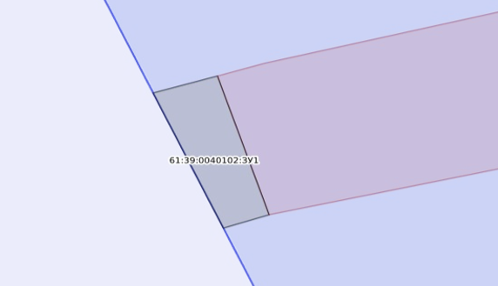

Схема

расположения земельного участка или земельных участков на кадастровом плане территории

Условный номер земельного участка: 61:39:0040102:ЗУ1
Площадь земельного участка: 204 кв.м.
Обозначение характерных точек границ | Координаты, м
Обозначение характерных точек границ | X | Y
1 | 2 | 3
1 | 470116.32 | 2283899.46
2 | 470134.24 | 2283864.06
3 | 470139.38 | 2283867.35
4 | 470120.09 | 2283901.41
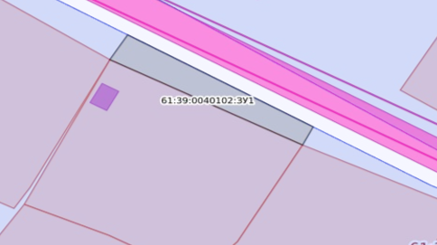

Схема

расположения земельного участка или земельных участков на кадастровом плане территории

Условный номер земельного участка: 61:39:0040102:ЗУ1
Площадь земельного участка: 189 кв.м.
Обозначение характерных точек границ | Координаты, м
Обозначение характерных точек границ | X | Y
1 | 2 | 3
1 | 470134.24 | 2283864.06
2 | 470153.79 | 2283833.28
3 | 470157.43 | 2283835.49
4 | 470139.45 | 2283867.23
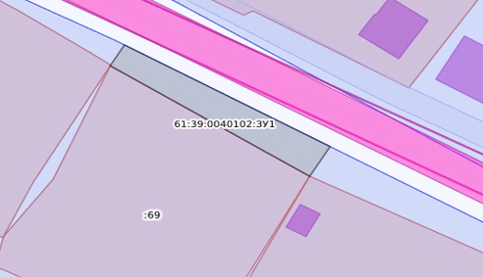

Схема

расположения земельного участка или земельных участков на кадастровом плане территории
Условный номер земельного участка: 61:39:0040102:ЗУ1
Площадь земельного участка: 141 кв.м.
Обозначение характерных точек границ | Координаты, м
Обозначение характерных точек границ | X |  | Y
1 | 2 |  | 3
1 | 470159.31 |  | 2283784.14
2 | 470179.71 |  | 2283792.78
3 | 470176.21 |  | 2283799.37
4 | 470158.38 |  | 2283833.81
5 | 470157.41 |  | 2283835.53
6 | 470153.91 |  | 2283833.35
7 | 470156.03 |  | 2283830.33
8 | 470163.61 |  | 2283819.01
9 | 470170.31 |  | 2283807.96
10 | 470178.61 |  | 2283794.65
11 | 470162.66 |  | 2283786.63
12 | 470160.99 |  | 2283785.83
13 | 470141.86 | 2283778.22
14 | 470142.83 | 2283777.16
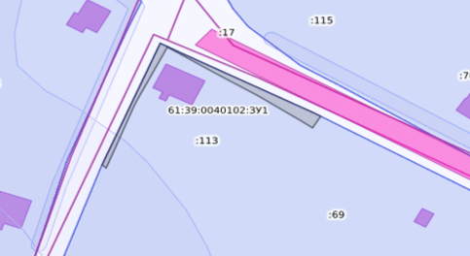

Схема

расположения земельного участка или земельных участков на кадастровом плане территории
Условный номер земельного участка: 61:39:0040102:ЗУ1
Площадь земельного участка: 85 кв.м.
Обозначение характерных точек границ | Координаты, м
Обозначение характерных точек границ | X | Y
1 | 2 | 3
1 | 470141.86 | 2283778.23
2 | 470114.50 | 2283771.69
3 | 470115.88 | 2283767.19
4 | 470142.54 | 2283777.04
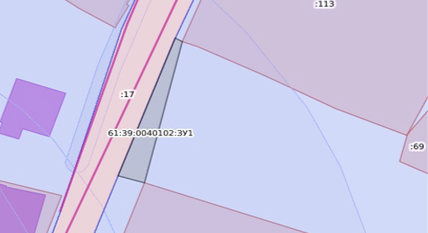
Схема
расположения земельного участка или земельных участков на кадастровом
плане территории

Условный номер земельного участка: 61:39:0040102:ЗУ1
Площадь земельного участка: 92 кв.м.
Обозначение характерных точек границ | Координаты, м
Обозначение характерных точек границ | X | Y
1 | 2 | 3
1 | 470096.24 | 2283765.12
2 | 470114.50 | 2283771.69
3 | 470115.83 | 2283767.17
4 | 470097.77 | 2283760.52
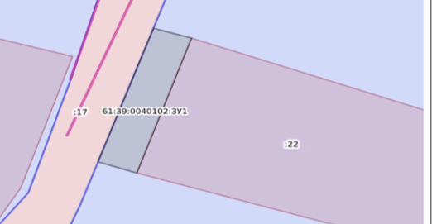
Схема
расположения земельного участка или земельных участков на кадастровом плане территории

Условный номер земельного участка: 61:39:0040102:ЗУ1
Площадь земельного участка: 24 кв.м.
Обозначение характерных точек границ | Координаты, м
Обозначение характерных точек границ | X | Y
1 | 2 | 3
1 | 470093.61 | 2283752.19
2 | 470077.70 | 2283739.28
3 | 470080.49 | 2283741.30
4 | 470088.98 | 2283747.97
5 | 470094.25 | 2283751.31
6 | 470112.05 | 2283757.53
7 | 470111.87 | 2283758.20
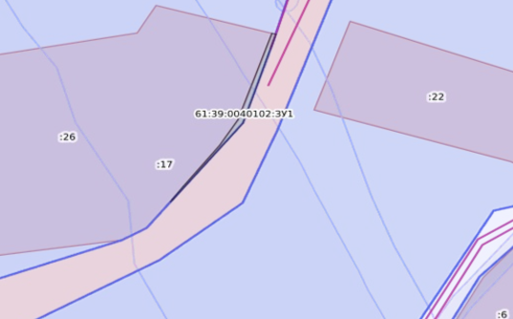

Схема

расположения земельного участка или земельных участков на кадастровом плане территории
Условный номер земельного участка: 61:39:0040102:ЗУ1
Площадь земельного участка: 668 кв.м.
Обозначение характерных точек границ | Координаты, м
Обозначение характерных точек границ | X | Y
1 | 2 | 3
1 | 470102.51 | 2283677.40
2 | 470062.58 | 2283679.85
3 | 470069.49 | 2283729.93
4 | 470050.55 | 2283674.14
5 | 470101.08 | 2283667.38
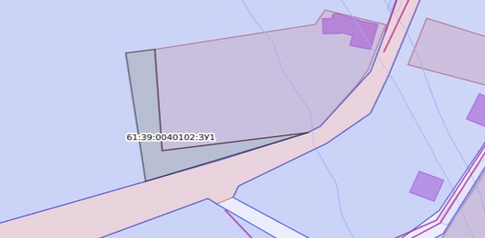

Схема

расположения земельного участка или земельных участков на кадастровом плане территории
Условный номер земельного участка: 61:39:0040102:ЗУ1
Площадь земельного участка: 29 кв.м.
Обозначение характерных точек границ | Координаты, м
Обозначение характерных точек границ | X | Y
1 | 2 | 3
1 | 470144.56 | 2283766.82
2 | 470112.05 | 2283757.52
3 | 470112.00 | 2283758.23
4 | 470144.22 | 2283767.81
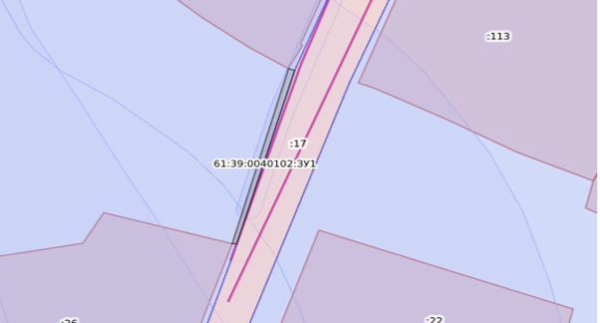

Схема

расположения земельного участка или земельных участков на кадастровом плане территории
Условный номер земельного участка: 61:39:0040102:ЗУ1
Площадь земельного участка: 16 кв.м.
Обозначение характерных точек границ | Координаты, м
Обозначение характерных точек границ | X | Y
1 | 2 | 3
1 | 470144.23 | 2283767.81
2 | 470144.57 | 2283766.82
3 | 470145.21 | 2283767.09
4 | 470148.91 | 2283769.13
5 | 470149.12 | 2283768.74
6 | 470150.23 | 2283769.26
7 | 470161.09 | 2283773.65
8 | 470160.60 | 2283774.47
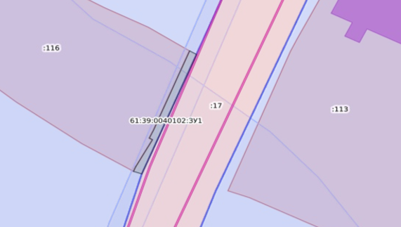

Схема

расположения земельного участка или земельных участков на кадастровом плане территории
Условный номер земельного участка: 61:39:0040102:ЗУ1
Площадь земельного участка: 154 кв.м.
Обозначение характерных точек границ | Координаты, м
Обозначение характерных точек границ | X | Y
1 | 2 | 3
1 | 470198.75 | 2283691.78
2 | 470183.92 | 2283688.18
3 | 470185.60 | 2283678.44
4 | 470201.26 | 2283682.28
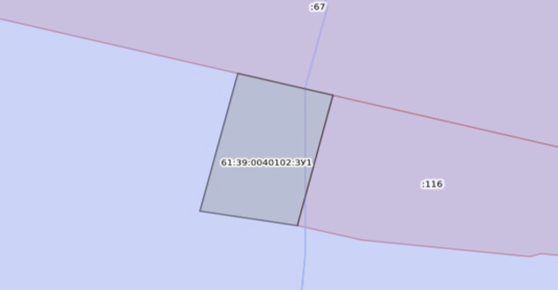

Схема

расположения земельного участка или земельных участков на кадастровом плане территории
Условный номер земельного участка: 61:39:0040102:ЗУ1
Площадь земельного участка: 1475 кв.м.
Обозначение характерных точек границ | Координаты, м
Обозначение характерных точек границ | X | Y
1 | 2 | 3
1 | 470255.72 | 2283675.77
2 | 470281.62 | 2283701.04
3 | 470262.21 | 2283720.94
4 | 470214.94 | 2283760.27
5 | 470208.40 | 2283768.86
6 | 470204.62 | 2283765.05
7 | 470262.81 | 2283706.95
8 | 470265.73 | 2283698.92
9 | 470248.27 | 2283682.14
10 | 470208.32 | 2283655.57
11 | 470213.18 | 2283647.05
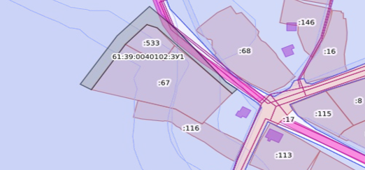
Схема
расположения земельного участка или земельных участков на кадастровом плане территории
Условный номер земельного участка: 61:39:0040102:ЗУ1
Площадь земельного участка: 394 кв.м.
Обозначение характерных точек границ | Координаты, м
Обозначение характерных точек границ | X | Y
1 | 2 | 3
1 | 470349.21 | 2283686.74
2 | 470341.50 | 2283680.26
3 | 470351.57 | 2283671.90
4 | 470363.46 | 2283658.56
5 | 470371.15 | 2283638.37
6 | 470374.31 | 2283639.32
7 | 470366.93 | 2283669.60
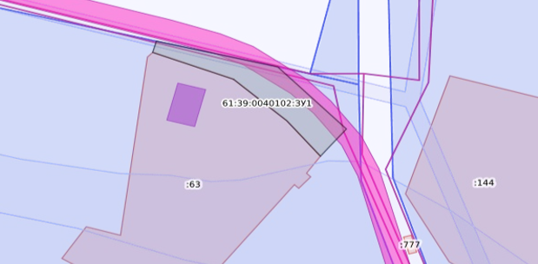

Схема

расположения земельного участка или земельных участков на кадастровом плане территории
Условный номер земельного участка: 61:39:0040102:ЗУ1
Площадь земельного участка: 317 кв.м.
Обозначение характерных точек границ | Координаты, м
Обозначение характерных точек границ | X | Y
1 | 2 | 3
1 | 470312.56 | 2283615.46
2 | 470295.80 | 2283643.62
3 | 470287.76 | 2283638.04
4 | 470304.69 | 2283609.96
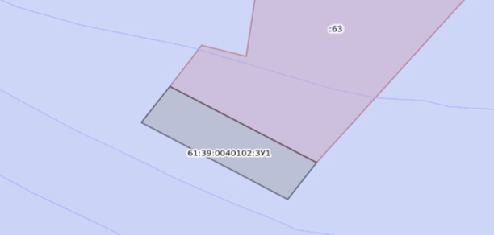

Схема

расположения земельного участка или земельных участков на кадастровом плане территории
 | Условный номер земельного участка: 61:39:0040102:ЗУ1
 | Площадь земельного участка: 1338 кв.м.
 | Обозначение характерных точек границ |  | Координаты, м
 |  |  | X |  | Y
 | 1 |  | 2 |  | 3
 | 1 |  | 470346.79 |  | 2283778.23
 | 2 |  | 470346.80 |  | 2283778.24
 | 3 |  | 470353.91 |  | 2283776.93
 | 4 |  | 470354.58 |  | 2283786.63
 | 5 |  | 470346.02 |  | 2283787.07
 | 6 |  | 470313.70 |  | 2283768.13
 | 7 |  | 470295.45 |  | 2283739.28
 | 8 |  | 470294.73 |  | 2283723.81
 | 9 |  | 470300.23 |  | 2283710.06
 | 10 |  | 470335.36 |  | 2283698.38
 | 11 |  | 470354.04 |  | 2283698.04
 | 12 |  | 470368.10 |  | 2283703.64
13 |  | 470364.25 |  | 2283712.71
14 |  | 470330.71 |  | 2283701.50
15 |  | 470311.33 |  | 2283712.36
16 |  | 470304.11 |  | 2283722.95
17 |  | 470305.08 |  | 2283735.86
18 |  | 470309.76 |  | 2283746.94
19 |  | 470319.95 |  | 2283760.00
20 |  | 470320.68 |  | 2283760.47
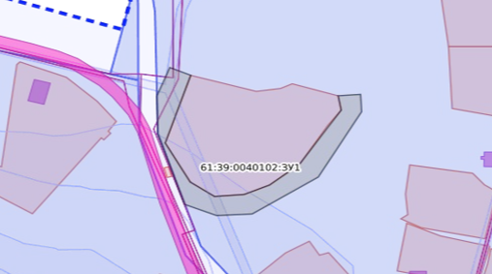

Схема

расположения земельного участка или земельных участков на кадастровом плане территории
 | Условный номер земельного участка: 61:39:0040102:ЗУ1
 | Площадь земельного участка: 1056 кв.м.
 | Обозначение характерных точек границ |  | Координаты, м
 |  |  | X |  | Y
 | 1 |  | 2 |  | 3
 | 1 |  | 470463.42 |  | 2283685.22
 | 2 |  | 470465.23 |  | 2283689.50
 | 3 |  | 470466.02 |  | 2283698.61
 | 4 |  | 470465.92 |  | 2283709.21
 | 5 |  | 470464.00 |  | 2283717.43
 | 6 |  | 470459.64 |  | 2283727.75
 | 7 |  | 470457.73 |  | 2283730.60
 | 8 |  | 470448.92 |  | 2283730.50
 | 9 |  | 470441.54 |  | 2283731.03
 | 10 |  | 470426.10 |  | 2283726.90
 | 11 |  | 470416.63 |  | 2283722.33
 | 12 |  | 470400.90 |  | 2283702.10
13 |  | 470402.88 |  | 2283696.31
14 |  | 470405.94 |  | 2283695.89
15 |  | 470412.04 |  | 2283699.36
16 |  | 470411.70 |  | 2283699.65
17 |  | 470409.91 |  | 2283702.90
18 |  | 470421.71 |  | 2283714.22
19 |  | 470428.08 |  | 2283718.57
20 |  | 470438.36 |  | 2283722.48
21 |  | 470446.93 |  | 2283723.67
22 |  | 470450.91 |  | 2283723.29
23 |  | 470453.77 |  | 2283714.53
24 |  | 470454.61 |  | 2283710.94
25 |  | 470455.32 |  | 2283707.64
26 |  | 470455.78 |  | 2283699.29
27 |  | 470454.93 |  | 2283692.31
28 |  | 470453.48 |  | 2283688.66
29 |  | 470451.51 |  | 2283685.15
30 |  | 470439.10 |  | 2283690.10
31 |  | 470422.30 |  | 2283693.62
32 |  | 470418.26 |  | 2283694.96
33 |  | 470414.80 |  | 2283696.98
34 |  | 470412.35 |  | 2283699.09
35 |  | 470406.32 |  | 2283695.84
36 |  | 470416.72 |  | 2283694.42
37 |  | 470459.38 |  | 2283682.06
38 |  | 470460.15 |  | 2283681.70
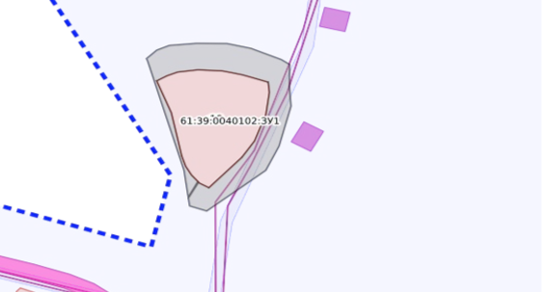

Схема

расположения земельного участка или земельных участков на кадастровом плане территории
 | Условный номер земельного участка: 61:39:0040102:ЗУ1
 | Площадь земельного участка: 578 кв.м.
 | Обозначение характерных точек границ |  | Координаты, м
 |  |  | X |  | Y
 | 1 |  | 2 |  | 3
 | 1 |  | 470289.32 |  | 2283758.14
 | 2 |  | 470281.87 |  | 2283764.16
 | 3 |  | 470276.11 |  | 2283753.81
 | 4 |  | 470262.74 |  | 2283738.94
 | 5 |  | 470260.06 |  | 2283737.21
 | 6 |  | 470252.44 |  | 2283746.48
 | 7 |  | 470252.51 |  | 2283748.40
 | 8 |  | 470248.87 |  | 2283749.63
 | 9 |  | 470245.10 |  | 2283749.62
 | 10 |  | 470240.00 |  | 2283752.60
 | 11 |  | 470238.81 |  | 2283751.47
 | 12 |  | 470226.26 |  | 2283761.62
13 |  | 470221.19 |  | 2283768.00
14 |  | 470213.51 |  | 2283779.17
15 |  | 470205.22 |  | 2283793.84
16 |  | 470211.04 |  | 2283805.63
17 |  | 470219.41 |  | 2283814.26
18 |  | 470216.70 |  | 2283816.90
19 |  | 470215.69 |  | 2283813.28
20 |  | 470209.45 |  | 2283810.13
21 |  | 470201.91 |  | 2283797.85
22 |  | 470203.73 |  | 2283792.54
23 |  | 470220.91 |  | 2283765.60
24 |  | 470265.16 |  | 2283728.88
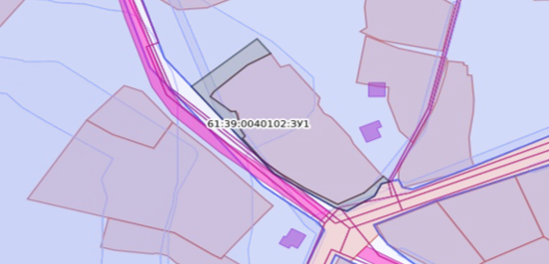
Схема
расположения земельного участка или земельных участков на кадастровом плане территории
Условный номер земельного участка: 61:39:0040102:ЗУ1
Площадь земельного участка: 49 кв.м.
Обозначение характерных точек границ | Координаты, м
Обозначение характерных точек границ | X | Y
1 | 2 | 3
1 | 470219.42 | 2283814.26
2 | 470236.52 | 2283827.30
3 | 470236.02 | 2283827.86
4 | 470216.71 | 2283816.97
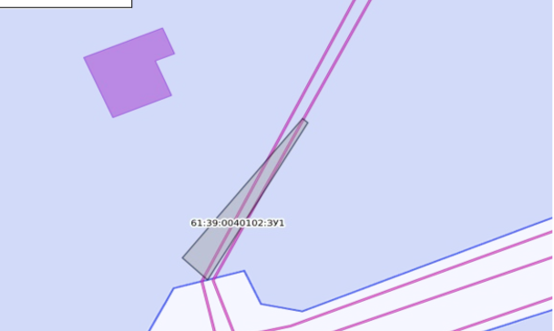
Схема
расположения земельного участка или земельных участков на кадастровом плане территории

Условный номер земельного участка: 61:39:0040102:ЗУ1
Площадь земельного участка: 41 кв.м.
Обозначение характерных точек границ | Координаты, м
Обозначение характерных точек границ | X | Y
1 | 2 | 3
1 | 470278.80 | 2283843.54
2 | 470277.84 | 2283843.34
3 | 470277.85 | 2283843.17
4 | 470270.44 | 2283841.76
5 | 470257.33 | 2283837.96
6 | 470243.28 | 2283831.86
7 | 470236.05 | 2283827.87
8 | 470236.52 | 2283827.31
9 | 470251.82 | 2283835.30
10 | 470279.09 | 2283842.74
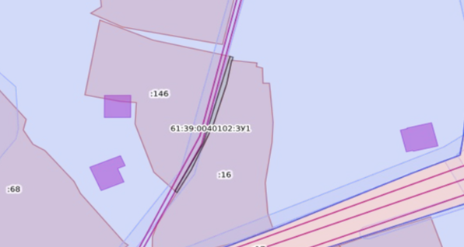
Схема
расположения земельного участка или земельных участков на кадастровом плане территории
Условный номер земельного участка: 61:39:0040102:ЗУ1
Площадь земельного участка: 237 кв.м.
Обозначение характерных точек границ | Координаты, м
Обозначение характерных точек границ | X | Y
1 | 2 | 3
1 | 470267.01 | 2283802.36
2 | 470290.68 | 2283806.58
3 | 470293.11 | 2283797.29
4 | 470268.69 | 2283792.68
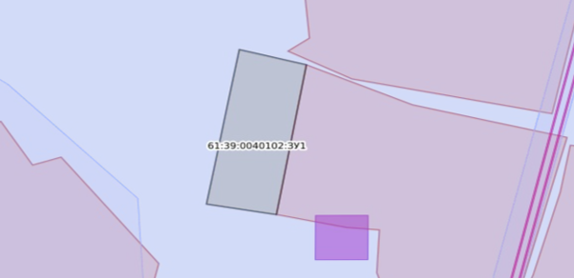
Схема
расположения земельного участка или земельных участков на кадастровом плане территории

Условный номер земельного участка: 61:39:0040102:ЗУ1
Площадь земельного участка: 56 кв.м.
Обозначение характерных точек границ | Координаты, м
Обозначение характерных точек границ | X | Y
1 | 2 | 3
1 | 470282.85 | 2283840.67
2 | 470306.17 | 2283845.90
3 | 470305.32 | 2283848.03
4 | 470282.12 | 2283843.04
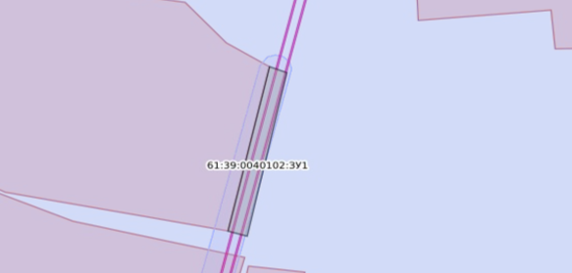

Схема

расположения земельного участка или земельных участков на кадастровом плане территории
Условный номер земельного участка: 61:39:0040102:ЗУ1
Площадь земельного участка: 287 кв.м.
Обозначение характерных точек границ | Координаты, м
Обозначение характерных точек границ | X | Y
1 | 2 | 3
1 | 470292.85 | 2283804.04
2 | 470294.90 | 2283807.03
3 | 470305.16 | 2283806.10
4 | 470319.55 | 2283807.97
5 | 470320.78 | 2283798.16
6 | 470294.09 | 2283794.19
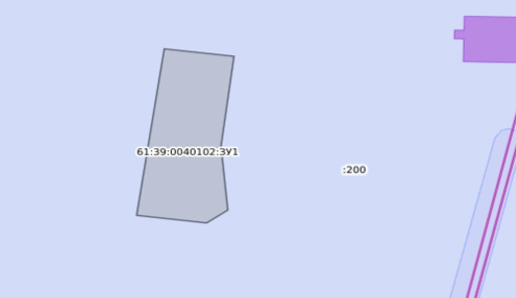

Схема

расположения земельного участка или земельных участков на кадастровом плане территории
Условный номер земельного участка: 61:39:0040102:ЗУ1
Площадь земельного участка: 29 кв.м.
Обозначение характерных точек границ | Координаты, м
Обозначение характерных точек границ | X | Y
1 | 2 | 3
1 | 470224.57 | 2283854.50
2 | 470220.03 | 2283843.55
3 | 470213.73 | 2283822.74
4 | 470212.81 | 2283827.20
5 | 470224.39 | 2283854.62
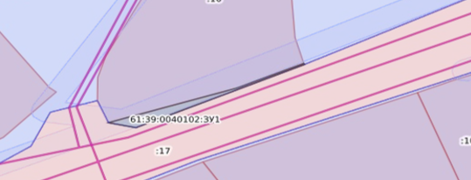

Схема

расположения земельного участка или земельных участков на кадастровом плане территории
Условный номер земельного участка: 61:39:0040102:ЗУ1
Площадь земельного участка: 12 кв.м.
Обозначение характерных точек границ | Координаты, м
Обозначение характерных точек границ | X | Y
1 | 2 | 3
1 | 470226.02 | 2283822.34
2 | 470222.10 | 2283821.01
3 | 470217.81 | 2283820.94
4 | 470216.74 | 2283817.07
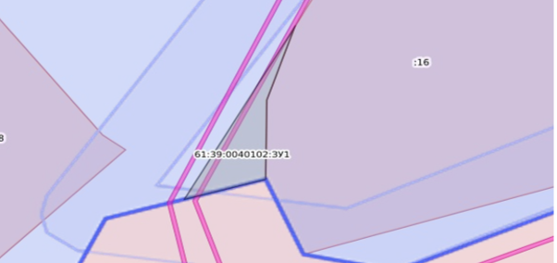
Схема
расположения земельного участка или земельных участков на кадастровом плане территории
Условный номер земельного участка: 61:39:0040102:ЗУ1
Площадь земельного участка: 25 кв.м.
Обозначение характерных точек границ | Координаты, м
Обозначение характерных точек границ | X | Y
1 | 2 | 3
1 | 470206.45 | 2283838.06
2 | 470194.66 | 2283810.93
3 | 470184.86 | 2283816.17
4 | 470190.20 | 2283812.23
5 | 470194.85 | 2283809.89
6 | 470206.98 | 2283837.84
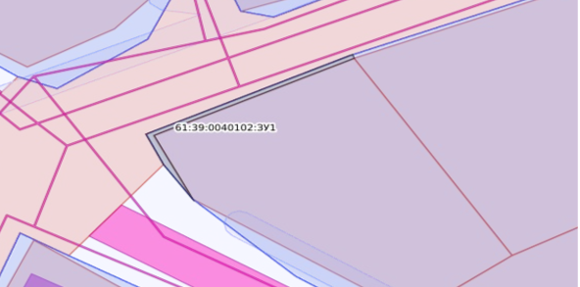

Схема

расположения земельного участка или земельных участков на кадастровом плане территории

Условный номер земельного участка: 61:39:0040102:ЗУ1
Площадь земельного участка: 48 кв.м.
Обозначение характерных точек границ | Координаты, м
Обозначение характерных точек границ | X | Y
1 | 2 | 3
1 | 470166.03 | 2283847.80
2 | 470164.58 | 2283846.88
3 | 470180.08 | 2283821.75
4 | 470184.83 | 2283816.20
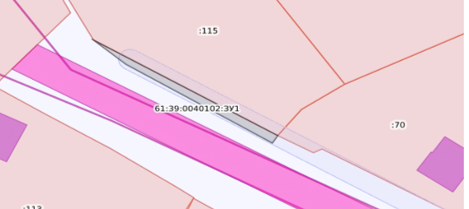
Схема
расположения земельного участка или земельных участков на кадастровом плане территории
Условный номер земельного участка: 61:39:0040102:ЗУ1
Площадь земельного участка: 20 кв.м.
Обозначение характерных точек границ | Координаты, м
Обозначение характерных точек границ | X | Y
1 | 2 | 3
1 | 470206.45 | 2283838.06
2 | 470219.14 | 2283872.96
3 | 470219.59 | 2283872.79
4 | 470206.97 | 2283837.79
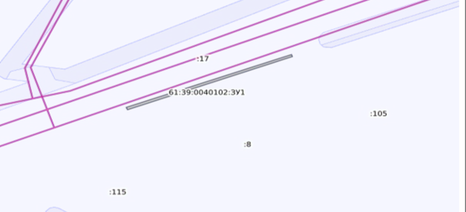

Схема

расположения земельного участка или земельных участков на кадастровом плане территории

Условный номер земельного участка: 61:39:0040102:ЗУ1
Площадь земельного участка: 13 кв.м.
Обозначение характерных точек границ | Координаты, м
Обозначение характерных точек границ | X | Y
1 | 2 | 3
1 | 470228.71 | 2283898.06
2 | 470228.13 | 2283898.36
3 | 470221.42 | 2283878.83
4 | 470219.15 | 2283872.96
5 | 470219.59 | 2283872.79
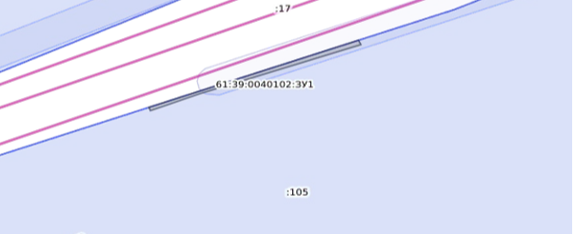
Схема
расположения земельного участка или земельных участков на кадастровом плане территории
Условный номер земельного участка: 61:39:0040102:ЗУ1
Площадь земельного участка: 176 кв.м.
Обозначение характерных точек границ | Координаты, м
Обозначение характерных точек границ | X | Y
1 | 2 | 3
1 | 470165.95 | 2283847.83
2 | 470162.64 | 2283853.93
3 | 470163.38 | 2283855.40
4 | 470149.75 | 2283879.45
5 | 470144.57 | 2283876.61
6 | 470163.32 | 2283846.18
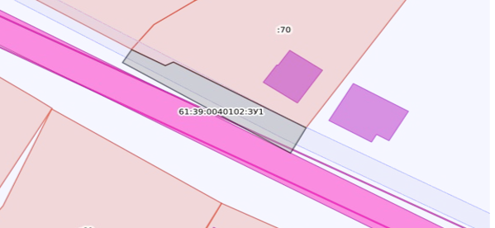
Схема
расположения земельного участка или земельных участков на кадастровом плане территории
Условный номер земельного участка: 61:39:0040102:ЗУ1
Площадь земельного участка: 177 кв.м.
Обозначение характерных точек границ | Координаты, м
Обозначение характерных точек границ | X | Y
1 | 2 | 3
1 | 470105.18 | 2283944.51
2 | 470123.22 | 2283914.78
3 | 470127.71 | 2283917.48
4 | 470111.51 | 2283943.69
5 | 470109.60 | 2283947.10
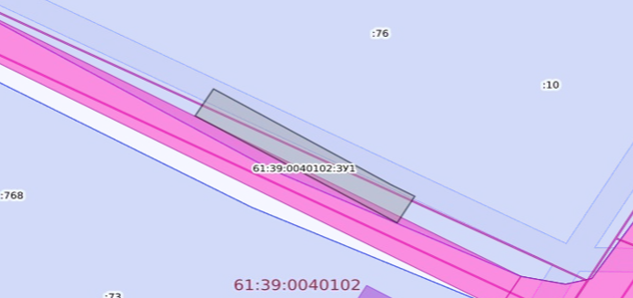

Схема

расположения земельного участка или земельных участков на кадастровом плане территории
Условный номер земельного участка: 61:39:0040102:ЗУ1
Площадь земельного участка: 55 кв.м.
Обозначение характерных точек границ | Координаты, м
Обозначение характерных точек границ | X | Y
1 | 2 | 3
1 | 470306.17 | 2283845.90
2 | 470331.17 | 2283861.87
3 | 470330.80 | 2283863.74
4 | 470305.98 | 2283848.08
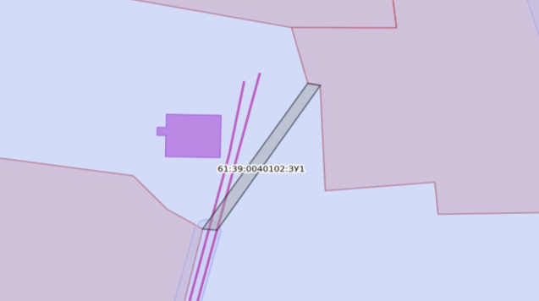
Схема
расположения земельного участка или земельных участков на кадастровом плане территории

Условный номер земельного участка: 61:39:0040102:ЗУ1
Площадь земельного участка: 312 кв.м.
Обозначение характерных точек границ | Координаты, м
Обозначение характерных точек границ | X | Y
1 | 2 | 3
1 | 470319.55 | 2283807.97
2 | 470347.49 | 2283826.53
3 | 470349.65 | 2283816.32
4 | 470320.78 | 2283798.38
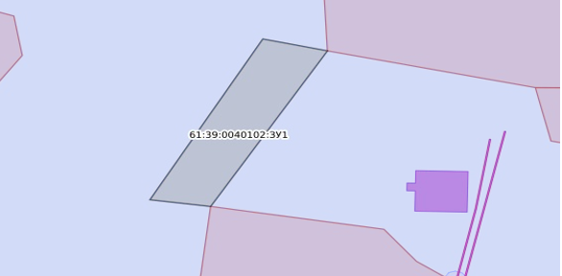

Схема

расположения земельного участка или земельных участков на кадастровом плане территории
 | Условный номер земельного участка: 61:39:0040102:ЗУ1
 | Площадь земельного участка: 567 кв.м.
 | Обозначение характерных точек границ |  | Координаты, м
 |  |  | X |  | Y
 | 1 |  | 2 |  | 3
 | 1 |  | 470172.80 |  | 2283978.51
 | 2 |  | 470172.81 |  | 2283978.51
 | 3 |  | 470182.26 |  | 2283963.82
 | 4 |  | 470176.93 |  | 2283960.39
 | 5 |  | 470161.69 |  | 2283963.65
 | 6 |  | 470156.59 |  | 2283960.54
 | 7 |  | 470159.50 |  | 2283956.37
 | 8 |  | 470165.46 |  | 2283958.95
 | 9 |  | 470176.46 |  | 2283955.60
 | 10 |  | 470184.85 |  | 2283961.48
 | 11 |  | 470173.65 |  | 2283979.71
 | 12 |  | 470158.47 |  | 2283970.92
13 |  | 470157.01 |  | 2283971.54
14 |  | 470139.85 |  | 2283995.72
15 |  | 470136.92 |  | 2283999.63
16 |  | 470095.75 |  | 2283973.20
17 |  | 470094.81 |  | 2283969.33
18 |  | 470096.12 |  | 2283962.75
19 |  | 470105.04 |  | 2283944.58
20 |  | 470109.60 |  | 2283947.10
21 |  | 470098.35 |  | 2283970.20
22 |  | 470140.45 |  | 2283993.88
23 |  | 470157.93 |  | 2283969.84
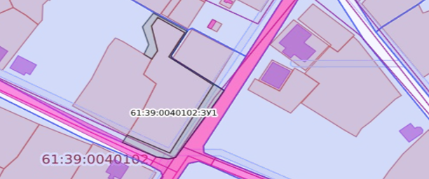

Схема

расположения земельного участка или земельных участков на кадастровом плане территории
Условный номер земельного участка: 61:39:0040102:ЗУ1
Площадь земельного участка: 224 кв.м.
Обозначение характерных точек границ | Координаты, м
Обозначение характерных точек границ | X | Y
1 | 2 | 3
1 | 470137.03 | 2283999.69
2 | 470152.32 | 2283978.15
3 | 470157.04 | 2283971.54
4 | 470158.40 | 2283971.00
5 | 470174.64 | 2283980.61
6 | 470175.49 | 2283982.48
7 | 470161.83 | 2284005.24
8 | 470161.42 | 2284005.00
9 | 470174.84 | 2283982.41
10 | 470157.22 | 2283971.95
11 | 470141.36 | 2283994.13
12 | 470161.80 | 2284005.31

13 | 470158.02 | 2284011.59
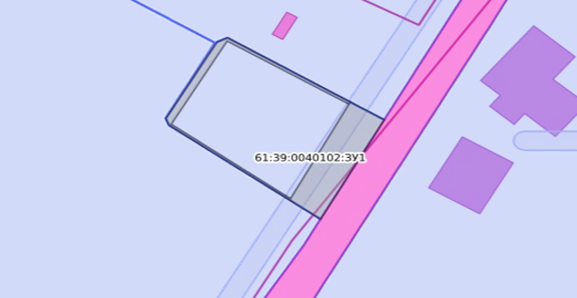
Схема
расположения земельного участка или земельных участков на кадастровом плане территории

Условный номер земельного участка: 61:39:0040102:ЗУ1
Площадь земельного участка: 142 кв.м.
Обозначение характерных точек границ | Координаты, м
Обозначение характерных точек границ | X | Y
1 | 2 | 3
1 | 470309.00 | 2283908.60
2 | 470329.88 | 2283905.76
3 | 470349.25 | 2283898.33
4 | 470350.24 | 2283902.45
5 | 470312.17 | 2283912.88
6 | 470309.40 | 2283912.63
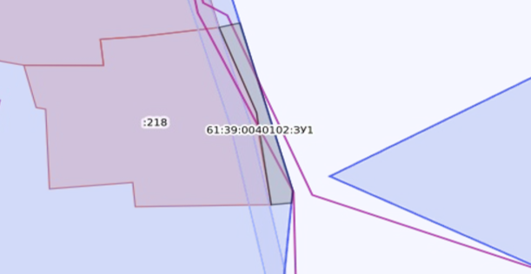

Схема

расположения земельного участка или земельных участков на кадастровом плане территории

Условный номер земельного участка: 61:39:0040102:ЗУ1
Площадь земельного участка: 105 кв.м.
Обозначение характерных точек границ | Координаты, м
Обозначение характерных точек границ | X | Y
1 | 2 | 3
1 | 470330.80 | 2283863.74
2 | 470312.70 | 2283864.46
3 | 470312.51 | 2283854.71
4 | 470315.92 | 2283854.62
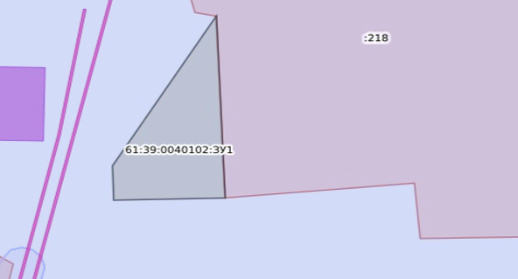

Схема

расположения земельного участка или земельных участков на кадастровом плане территории

Условный номер земельного участка: 61:39:0040102:ЗУ1
Площадь земельного участка: 124 кв.м.
Обозначение характерных точек границ | Координаты, м
Обозначение характерных точек границ | X | Y
1 | 2 | 3
1 | 470349.25 | 2283898.33
2 | 470366.53 | 2283893.70
3 | 470381.25 | 2283888.42
4 | 470382.27 | 2283892.07
5 | 470351.49 | 2283902.10
6 | 470350.15 | 2283902.47
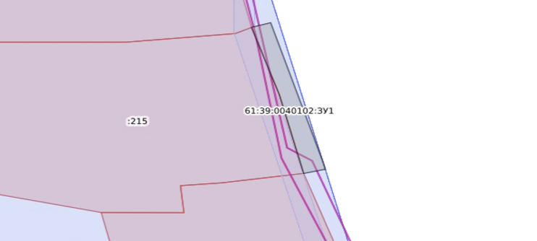
Схема
расположения земельного участка или земельных участков на кадастровом плане территории
Условный номер земельного участка: 61:39:0040102:ЗУ1
Площадь земельного участка: 285 кв.м.
Обозначение характерных точек границ | Координаты, м
Обозначение характерных точек границ | X | Y
1 | 2 | 3
1 | 470378.19 | 2283825.05
2 | 470347.49 | 2283826.53
3 | 470349.62 | 2283816.75
4 | 470377.83 | 2283815.36
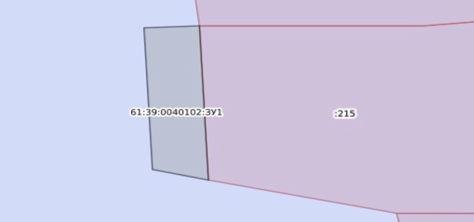
Схема
расположения земельного участка или земельных участков на кадастровом плане территории

Условный номер земельного участка: 61:39:0040102:ЗУ1
Площадь земельного участка: 54 кв.м.
Обозначение характерных точек границ | Координаты, м
Обозначение характерных точек границ | X | Y
1 | 2 | 3
1 | 470406.26 | 2283883.62
2 | 470388.92 | 2283890.07
3 | 470387.56 | 2283886.83
4 | 470381.25 | 2283888.41
5 | 470382.54 | 2283892.69
6 | 470406.94 | 2283885.49
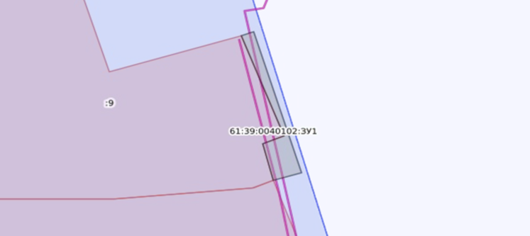

Схема

расположения земельного участка или земельных участков на кадастровом плане территории

Условный номер земельного участка: 61:39:0040102:ЗУ1
Площадь земельного участка: 384 кв.м.
Обозначение характерных точек границ | Координаты, м
Обозначение характерных точек границ | X | Y
1 | 2 | 3
1 | 470417.28 | 2283820.04
2 | 470378.19 | 2283825.05
3 | 470377.70 | 2283815.44
4 | 470416.21 | 2283810.06
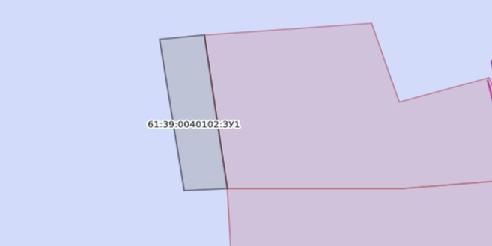

Схема

расположения земельного участка или земельных участков на кадастровом плане территории
Условный номер земельного участка: 61:39:0040101:ЗУ1
Площадь земельного участка: 1185 кв.м.
Обозначение характерных точек границ | Координаты, м
Обозначение характерных точек границ | X | Y
1 | 2 | 3
1 | 470970.22 | 2284386.62
2 | 470944.43 | 2284443.46
3 | 470934.62 | 2284440.86
4 | 470946.53 | 2284411.30
5 | 470949.83 | 2284412.16
6 | 470957.52 | 2284392.23
7 | 470919.12 | 2284382.89
8 | 470896.87 | 2284430.28
9 | 470891.41 | 2284428.61
10 | 470894.54 | 2284422.21
11 | 470913.98 | 2284377.81
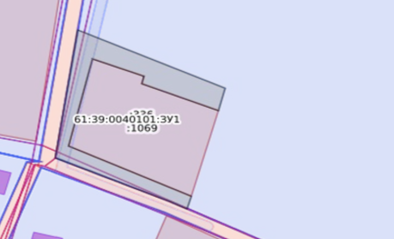

Схема

расположения земельного участка или земельных участков на кадастровом плане территории

 | Условный номер земельного участка: 61:39:0040102:ЗУ1
 | Площадь земельного участка: 1307 кв.м.
 | Обозначение характерных точек границ |  | Координаты, м
 |  |  | X |  | Y
 | 1 |  | 2 |  | 3
 | 1 |  | 470334.73 |  | 2284007.98
 | 2 |  | 470343.51 |  | 2284008.50
 | 3 |  | 470299.71 |  | 2284033.57
 | 4 |  | 470296.86 |  | 2284030.31
 | 5 |  | 470284.04 |  | 2284013.68
 | 6 |  | 470281.93 |  | 2284007.14
 | 7 |  | 470284.66 |  | 2283986.60
 | 8 |  | 470288.20 |  | 2283977.69
 | 9 |  | 470320.67 |  | 2283961.79
 | 10 |  | 470344.96 |  | 2284002.21
 | 11 |  | 470343.85 |  | 2284008.26
 | 12 |  | 470336.07 |  | 2284007.28
13 |  | 470316.10 |  | 2283972.31
14 |  | 470303.33 |  | 2283978.44
15 |  | 470291.59 |  | 2283984.36
16 |  | 470290.33 |  | 2283999.25
17 |  | 470291.49 |  | 2284008.65
18 |  | 470295.50 |  | 2284018.58
19 |  | 470298.89 |  | 2284023.44
20 |  | 470301.11 |  | 2284024.71
21 |  | 470304.38 |  | 2284023.97
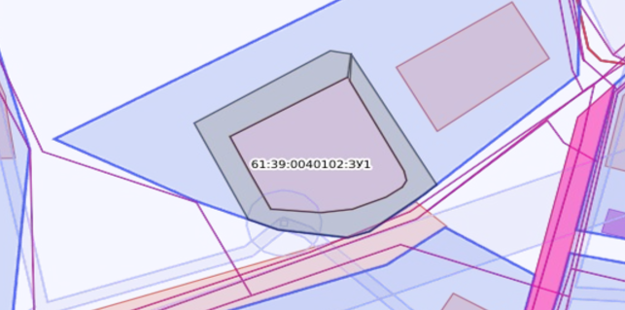
Схема
расположения земельного участка или земельных участков на кадастровом плане территории
Условный номер земельного участка: 61:39:0040102:ЗУ1
Площадь земельного участка: 323 кв.м.
Обозначение характерных точек границ | Координаты, м
Обозначение характерных точек границ | X | Y
1 | 2 | 3
1 | 470221.90 | 2283948.75
2 | 470204.34 | 2283978.65
3 | 470196.31 | 2283973.32
4 | 470211.40 | 2283949.74
5 | 470208.21 | 2283947.62
6 | 470214.43 | 2283944.22
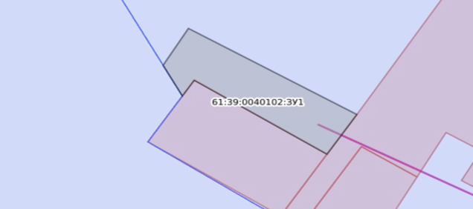
Схема
расположения земельного участка или земельных участков на кадастровом плане территории

Условный номер земельного участка: 61:39:0040102:ЗУ1
Площадь земельного участка: 5 кв.м.
Обозначение характерных точек границ | Координаты, м
Обозначение характерных точек границ | X | Y
1 | 2 | 3
1 | 470184.62 | 2283965.60
2 | 470182.31 | 2283969.16
3 | 470181.34 | 2283968.61
4 | 470183.56 | 2283964.90
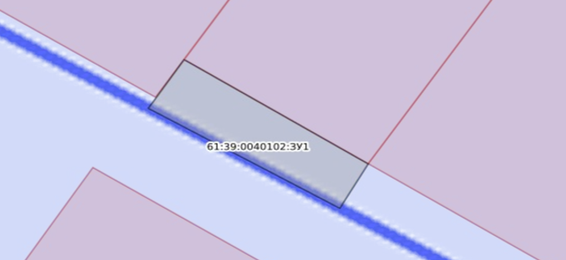

Схема

расположения земельного участка или земельных участков на кадастровом плане территории

 | Условный номер земельного участка: 61:39:0040102:ЗУ1
 | Площадь земельного участка: 1306 кв.м.
 | Обозначение характерных точек границ |  | Координаты, м
 |  |  | X |  | Y
 | 1 |  | 2 |  | 3
 | 1 |  | 470209.26 |  | 2283971.44
 | 2 |  | 470257.74 |  | 2284004.19
 | 3 |  | 470228.42 |  | 2284051.54
 | 4 |  | 470172.14 |  | 2284019.60
 | 5 |  | 470184.53 |  | 2284001.24
 | 6 |  | 470193.29 |  | 2284006.16
 | 7 |  | 470196.60 |  | 2284000.54
 | 8 |  | 470188.05 |  | 2283995.18
 | 9 |  | 470191.63 |  | 2283989.35
 | 10 |  | 470200.63 |  | 2283994.52
 | 11 |  | 470185.63 |  | 2284019.69
 | 12 |  | 470198.34 |  | 2284027.08
13 |  | 470205.13 |  | 2284016.51
14 |  | 470208.15 |  | 2284018.39
15 |  | 470201.52 |  | 2284028.90
16 |  | 470228.73 |  | 2284045.63
17 |  | 470250.67 |  | 2284008.70
18 |  | 470196.31 |  | 2283973.32
19 |  | 470205.10 |  | 2283977.82

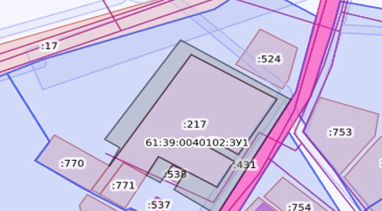

Схема

расположения земельного участка или земельных участков на кадастровом плане территории
Условный номер земельного участка: 61:39:0040102:ЗУ1
Площадь земельного участка: 168 кв.м.
Обозначение характерных точек границ | Координаты, м
Обозначение характерных точек границ | X | Y
1 | 2 | 3
1 | 470181.00 | 2283993.56
2 | 470177.46 | 2283991.49
3 | 470172.64 | 2283988.27
4 | 470175.84 | 2283982.46
5 | 470175.10 | 2283981.64
6 | 470174.43 | 2283980.16
7 | 470181.37 | 2283968.56
8 | 470182.31 | 2283969.16
9 | 470175.31 | 2283979.96
10 | 470191.63 | 2283989.35
11 | 470186.47 | 2283997.52
12 | 470180.87 | 2283993.77
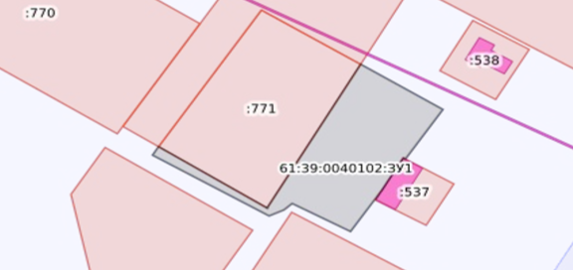

Схема

расположения земельного участка или земельных участков на кадастровом плане территории

Условный номер земельного участка: 61:39:0040102:ЗУ1
Площадь земельного участка: 197 кв.м.
Обозначение характерных точек границ | Координаты, м
Обозначение характерных точек границ | X | Y
1 | 2 | 3
1 | 470176.20 | 2283990.76
2 | 470173.31 | 2283995.82
3 | 470178.01 | 2283998.60
4 | 470178.46 | 2283997.84
5 | 470184.53 | 2284001.18
6 | 470178.50 | 2284010.18
7 | 470164.36 | 2284001.08
8 | 470172.13 | 2283988.04
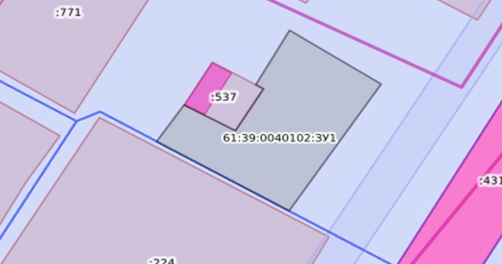

Схема

расположения земельного участка или земельных участков на кадастровом плане территории

Условный номер земельного участка: 61:39:0040102:ЗУ1
Площадь земельного участка: 53 кв.м.
Обозначение характерных точек границ | Координаты, м
Обозначение характерных точек границ | X | Y
1 | 2 | 3
1 | 470190.88 | 2283997.24
2 | 470187.59 | 2284002.80
3 | 470178.46 | 2283997.84
4 | 470180.79 | 2283993.89
5 | 470186.55 | 2283997.55
6 | 470187.95 | 2283995.22
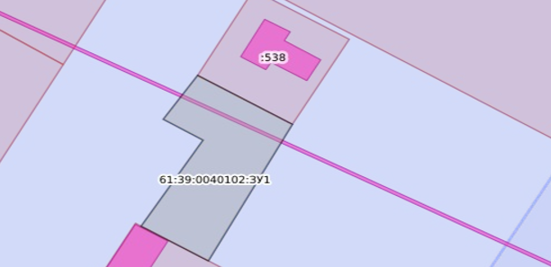

Схема

расположения земельного участка или земельных участков на кадастровом плане территории

 | Условный номер земельного участка: 61:39:0040102:ЗУ1
 | Площадь земельного участка: 695 кв.м.
 | Обозначение характерных точек границ |  | Координаты, м
 |  |  | X |  | Y
 | 1 |  | 2 |  | 3
 | 1 |  | 470245.73 |  | 2284027.97
 | 2 |  | 470263.00 |  | 2284038.42
 | 3 |  | 470253.68 |  | 2284054.49
 | 4 |  | 470238.18 |  | 2284050.58
 | 5 |  | 470233.70 |  | 2284047.94
 | 6 |  | 470244.02 |  | 2284030.81
 | 7 |  | 470242.28 |  | 2284029.67
 | 8 |  | 470228.42 |  | 2284051.55
 | 9 |  | 470232.40 |  | 2284053.81
 | 10 |  | 470262.59 |  | 2284061.10
 | 11 |  | 470274.41 |  | 2284034.06
 | 12 |  | 470249.80 |  | 2284017.43
13 |  | 470242.35 |  | 2284029.30
14 |  | 470244.35 |  | 2284030.25

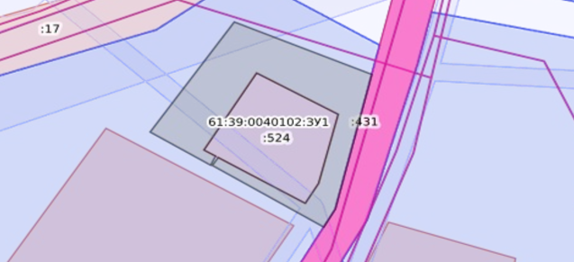

Схема

расположения земельного участка или земельных участков на кадастровом плане территории

Условный номер земельного участка: 61:39:0040102:ЗУ1
Площадь земельного участка: 191 кв.м.
Обозначение характерных точек границ | Координаты, м
Обозначение характерных точек границ | X | Y
1 | 2 | 3
1 | 470180.45 | 2284040.41
2 | 470165.02 | 2284057.77
3 | 470147.30 | 2284043.35
4 | 470161.09 | 2284021.79
5 | 470178.34 | 2284031.65
6 | 470184.74 | 2284035.19
7 | 470180.50 | 2284040.36
8 | 470179.20 | 2284039.22
9 | 470180.65 | 2284037.50
10 | 470165.32 | 2284024.63
11 | 470149.25 | 2284043.81
12 | 470164.57 | 2284056.66
13 | 470179.15 | 2284039.28
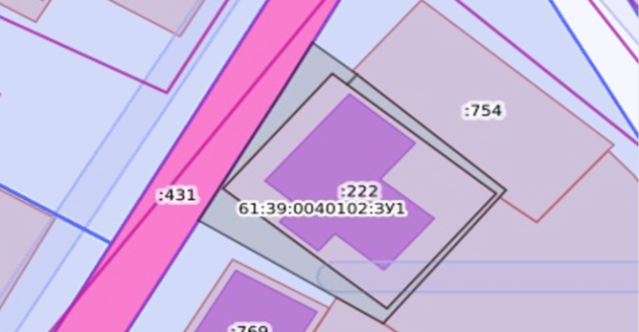

Схема

расположения земельного участка или земельных участков на кадастровом плане территории

Условный номер земельного участка: 61:39:0040102:ЗУ1
Площадь земельного участка: 160 кв.м.
Обозначение характерных точек границ | Координаты, м
Обозначение характерных точек границ | X | Y
1 | 2 | 3
1 | 470155.86 | 2284025.76
2 | 470143.20 | 2284018.32
3 | 470144.26 | 2284016.43
4 | 470137.48 | 2284012.59
5 | 470139.71 | 2284009.58
6 | 470161.48 | 2284022.01
7 | 470150.76 | 2284037.93
8 | 470149.34 | 2284037.09

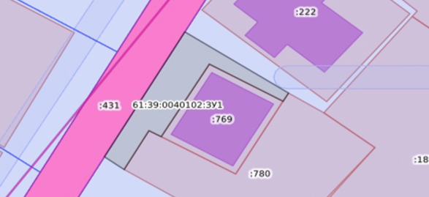

Схема

расположения земельного участка или земельных участков на кадастровом плане территории
Условный номер земельного участка: 61:39:0040102:ЗУ1
Площадь земельного участка: 1349 кв.м.
Обозначение характерных точек границ | Координаты, м
Обозначение характерных точек границ | X | Y
1 | 2 | 3
1 | 470348.07 | 2284052.17
2 | 470354.82 | 2284059.85
3 | 470361.29 | 2284056.14
4 | 470336.48 | 2284016.99
5 | 470314.84 | 2284029.89
6 | 470312.44 | 2284026.27
7 | 470343.01 | 2284008.79
8 | 470374.75 | 2284058.11
9 | 470357.61 | 2284069.03
10 | 470352.71 | 2284068.61
11 | 470346.03 | 2284061.19
12 | 470335.07 | 2284069.24
13 | 470303.50 | 2284031.53
14 | 470312.17 | 2284026.77
15 | 470315.15 | 2284030.32
16 | 470336.96 | 2284059.99
17 | 470345.36 | 2284054.55
18 | 470347.51 | 2284052.57
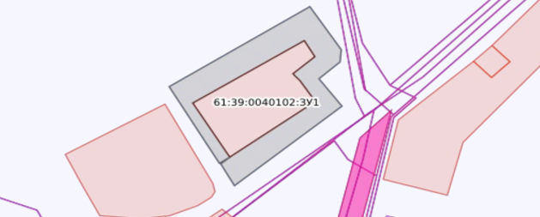

Схема

расположения земельного участка или земельных участков на кадастровом плане территории
Условный номер земельного участка: 61:39:0040102:ЗУ1
Площадь земельного участка: 1197 кв.м.
Обозначение характерных точек границ | Координаты, м
Обозначение характерных точек границ | X | Y
1 | 2 | 3
1 | 470544.82 | 2283751.99
2 | 470543.41 | 2283757.69
3 | 470524.04 | 2283752.93
4 | 470529.87 | 2283728.84
5 | 470549.48 | 2283733.22
6 | 470545.02 | 2283751.18
7 | 470554.33 | 2283753.84
8 | 470559.32 | 2283726.48
9 | 470522.20 | 2283718.48
10 | 470510.67 | 2283760.03
11 | 470551.50 | 2283768.20
12 | 470554.17 | 2283754.21
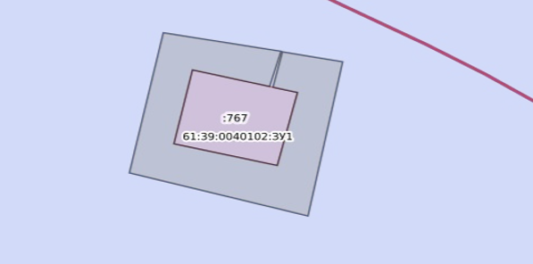

Схема

расположения земельного участка или земельных участков на кадастровом плане территории

Условный номер земельного участка: 61:39:0000000:ЗУ1
Площадь земельного участка: 1483 кв.м.
Обозначение характерных точек границ | Координаты, м
Обозначение характерных точек границ | X | Y
1 | 2 | 3
1 | 470316.35 | 2284119.22
2 | 470295.07 | 2284114.21
3 | 470303.33 | 2284079.38
4 | 470333.38 | 2284086.55
5 | 470329.54 | 2284088.98
6 | 470305.86 | 2284083.61
7 | 470299.47 | 2284106.04
8 | 470320.45 | 2284111.56
9 | 470391.81 | 2284175.11
10 | 470410.24 | 2284168.40
11 | 470417.06 | 2284176.23
12 | 470389.64 | 2284186.12
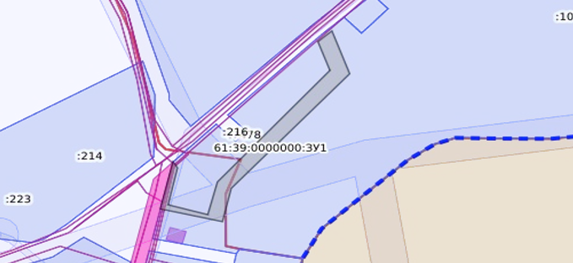
Схема
расположения земельного участка или земельных участков на кадастровом плане территории
Условный номер земельного участка: 61:39:0000000:ЗУ1
Площадь земельного участка: 455 кв.м.
Обозначение характерных точек границ | Координаты, м
Обозначение характерных точек границ | X | Y
1 | 2 | 3
1 | 470287.83 | 2284115.54
2 | 470281.01 | 2284160.82
3 | 470271.31 | 2284159.32
4 | 470277.55 | 2284123.85
5 | 470274.49 | 2284122.04
6 | 470276.30 | 2284113.37
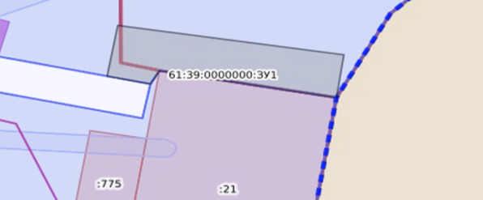
Схема
расположения земельного участка или земельных участков на кадастровом плане территории
Условный номер земельного участка: 61:39:0040201:ЗУ1
Площадь земельного участка: 192 кв.м.
Обозначение характерных точек границ | Координаты, м
Обозначение характерных точек границ | X | Y
1 | 2 | 3
1 | 467499.76 | 2279395.66
2 | 467509.32 | 2279396.70
3 | 467507.50 | 2279415.81
4 | 467497.50 | 2279415.60
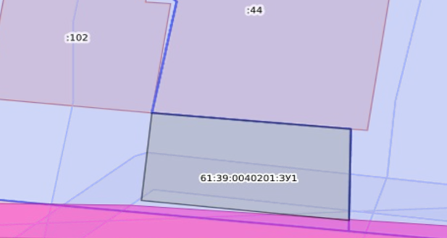

Схема
расположения земельного участка или земельных участков на кадастровом плане территории
Условный номер земельного участка: 61:39:0040201:ЗУ1
Площадь земельного участка: 853 кв.м.
Обозначение характерных точек границ | Координаты, м
Обозначение характерных точек границ | X | Y
1 | 2 | 3
1 | 467579.68 | 2279428.20
2 | 467569.35 | 2279426.57
3 | 467575.39 | 2279391.75
4 | 467534.59 | 2279384.11
5 | 467534.73 | 2279374.39
6 | 467586.05 | 2279383.61
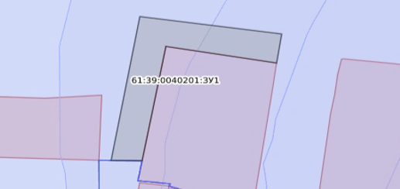

Схема

расположения земельного участка или земельных участков на кадастровом плане территории
Условный номер земельного участка: 61:39:0040201:ЗУ1
Площадь земельного участка: 202 кв.м.
Обозначение характерных точек границ | Координаты, м
Обозначение характерных точек границ | X | Y
1 | 2 | 3
1 | 467507.35 | 2279417.41
2 | 467505.31 | 2279437.71
3 | 467495.57 | 2279436.81
4 | 467497.76 | 2279415.88
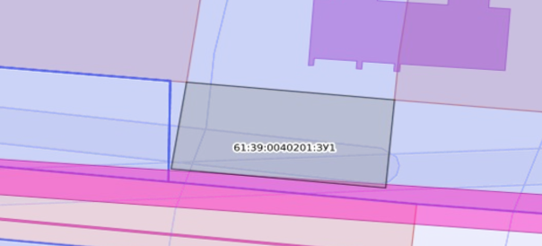
Схема
расположения земельного участка или земельных участков на кадастровом плане территории
Условный номер земельного участка: 61:39:0040201:ЗУ1
Площадь земельного участка: 200 кв.м.
Обозначение характерных точек границ | Координаты, м
Обозначение характерных точек границ | X | Y
1 | 2 | 3
1 | 467574.19 | 2279427.24
2 | 467570.63 | 2279447.03
3 | 467580.45 | 2279448.85
4 | 467583.93 | 2279429.18
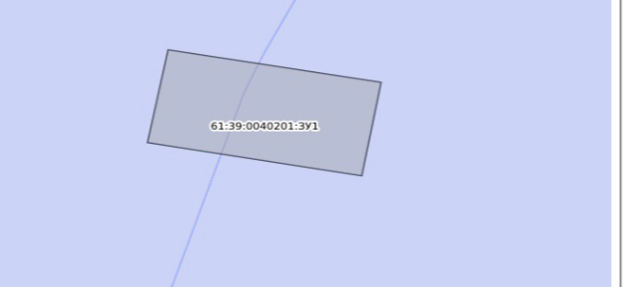

Схема

расположения земельного участка или земельных участков на кадастровом плане территории

Условный номер земельного участка: 61:39:0050301:ЗУ1
Площадь земельного участка: 864 кв.м.
Обозначение характерных точек границ | Координаты, м
Обозначение характерных точек границ | X |  | Y
1 | 2 |  | 3
1 | 468959.37 |  | 2288374.87
2 | 468953.37 |  | 2288364.92
3 | 468956.36 |  | 2288338.45
4 | 468949.87 |  | 2288330.49
5 | 468958.40 |  | 2288291.83
6 | 468959.81 |  | 2288291.93
7 | 468961.74 |  | 2288292.27
8 | 468978.45 |  | 2288293.14
9 | 468995.48 |  | 2288294.25
10 | 468997.47 |  | 2288294.55
11 | 468994.49 |  | 2288305.54
12 | 468989.24 |  | 2288302.66
13 |  | 468963.88 | 2288295.53
14 |  | 468957.73 | 2288326.69
15 |  | 468963.72 | 2288334.91
16 |  | 468959.68 | 2288364.47
17 |  | 468970.72 | 2288368.11
18 |  | 468967.54 | 2288377.05
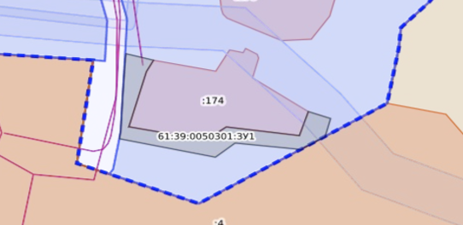

Схема

расположения земельного участка или земельных участков на кадастровом плане территории
Условный номер земельного участка: 61:39:0050301:ЗУ1
Площадь земельного участка: 116 кв.м.
Обозначение характерных точек границ | Координаты, м
Обозначение характерных точек границ | X | Y
1 | 2 | 3
1 | 469041.93 | 2288294.37
2 | 469027.22 | 2288296.78
3 | 469027.46 | 2288299.77
4 | 469024.10 | 2288300.34
5 | 469022.49 | 2288292.71
6 | 469041.29 | 2288288.07
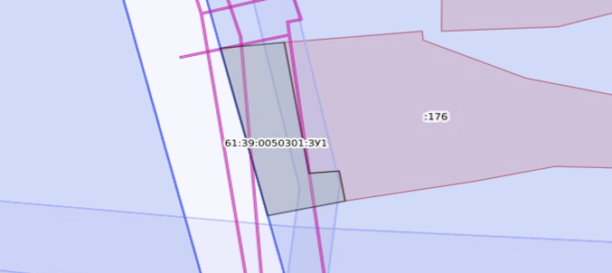

Схема

расположения земельного участка или земельных участков на кадастровом плане территории
Условный номер земельного участка: 61:39:0050301:ЗУ1
Площадь земельного участка: 268 кв.м.
Обозначение характерных точек границ | Координаты, м
Обозначение характерных точек границ | X | Y
1 | 2 | 3
1 | 469030.63 | 2288381.06
2 | 469014.67 | 2288376.84
3 | 469004.04 | 2288369.35
4 | 469001.70 | 2288379.57
5 | 469012.02 | 2288385.04
6 | 469028.84 | 2288390.53
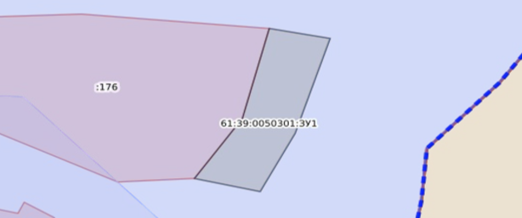

Схема

расположения земельного участка или земельных участков на кадастровом плане территории
Условный номер земельного участка: 61:39:0050301:ЗУ1
Площадь земельного участка: 226 кв.м.
Обозначение характерных точек границ | Координаты, м
Обозначение характерных точек границ | X | Y
1 | 2 | 3
1 | 469007.29 | 2288294.63
2 | 469012.80 | 2288294.92
3 | 469013.96 | 2288294.81
4 | 469020.13 | 2288293.29
5 | 469022.42 | 2288293.05
6 | 469024.10 | 2288300.34
7 | 468994.49 | 2288305.54
8 | 468997.36 | 2288295.68
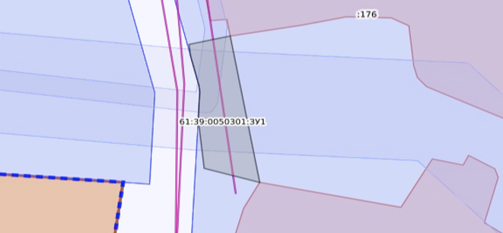
Схема
расположения земельного участка или земельных участков на кадастровом плане территории
Условный номер земельного участка: 61:39:0050301:ЗУ1
Площадь земельного участка: 332 кв.м.
Обозначение характерных точек границ | Координаты, м
Обозначение характерных точек границ | X | Y
1 | 2 | 3
1 | 469004.04 | 2288369.35
2 | 468970.72 | 2288368.10
3 | 468967.80 | 2288377.32
4 | 469001.83 | 2288379.57
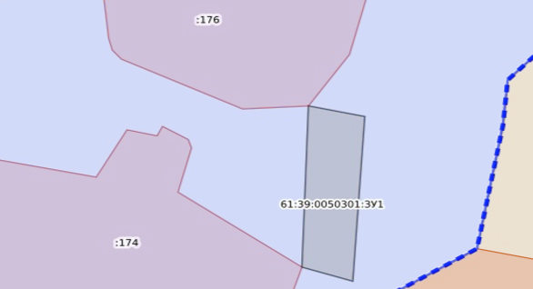

Схема

расположения земельного участка или земельных участков на кадастровом плане территории

Условный номер земельного участка: 61:39:0050301:ЗУ1
Площадь земельного участка: 701 кв.м.
Обозначение характерных точек границ | Координаты, м
Обозначение характерных точек границ | X | Y
1 | 2 | 3
1 | 469055.27 | 2288301.23
2 | 469055.92 | 2288307.14
3 | 469064.38 | 2288311.48
4 | 469071.83 | 2288319.40
5 | 469079.43 | 2288333.23
6 | 469085.72 | 2288343.56
7 | 469081.85 | 2288367.11
8 | 469071.31 | 2288372.99
9 | 469048.49 | 2288372.86
10 | 469048.42 | 2288362.31
11 | 469051.01 | 2288364.37
12 | 469056.20 | 2288364.85
13 | 469067.50 | 2288364.52
14 | 469077.04 | 2288360.63
15 | 469077.61 | 2288348.84
16 | 469077.34 | 2288342.83
17 | 469069.03 | 2288319.81
18 | 469062.46 | 2288313.42
19 | 469055.16 | 2288310.02
20 | 469043.16 | 2288309.91
21 | 469043.03 | 2288308.04
22 | 469043.17 | 2288308.02
23 | 469042.53 | 2288301.01
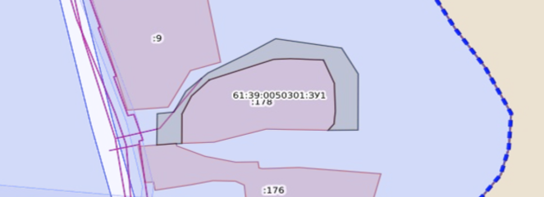

Схема

расположения земельного участка или земельных участков на кадастровом плане территории
Условный номер земельного участка: 61:39:0050301:ЗУ1
Площадь земельного участка: 169 кв.м.
Обозначение характерных точек границ | Координаты, м
Обозначение характерных точек границ | X | Y
1 | 2 | 3
1 | 469048.53 | 2288369.15
2 | 469048.45 | 2288378.77
3 | 469030.83 | 2288378.77
4 | 469031.73 | 2288368.75
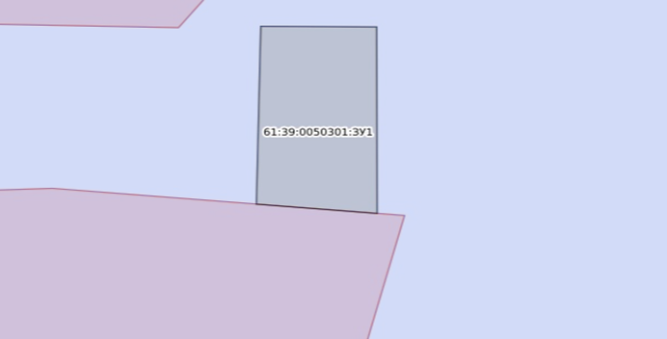

Схема

расположения земельного участка или земельных участков на кадастровом плане территории

Условный номер земельного участка: 61:39:0050301:ЗУ1
Площадь земельного участка: 1431 кв.м.
Обозначение характерных точек границ | Координаты, м
Обозначение характерных точек границ | X | Y
1 | 2 | 3
1 | 469124.94 | 2288324.32
2 | 469080.29 | 2288334.58
3 | 469074.96 | 2288324.69
4 | 469071.50 | 2288319.23
5 | 469063.92 | 2288311.50
6 | 469055.96 | 2288307.35
7 | 469055.13 | 2288300.76
8 | 469049.32 | 2288300.94
9 | 469048.97 | 2288287.21
10 | 469058.26 | 2288285.25
11 | 469059.23 | 2288289.84
12 | 469056.73 | 2288290.53
13 | 469057.90 | 2288305.09
14 | 469072.78 | 2288313.10
15 | 469076.21 | 2288323.89
16 | 469112.15 | 2288317.47
17 | 469103.20 | 2288277.65
18 | 469060.44 | 2288289.51
19 | 469058.82 | 2288284.97
20 | 469072.50 | 2288280.99
21 | 469114.94 | 2288271.86
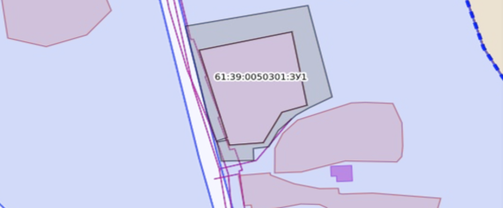

Схема

расположения земельного участка или земельных участков на кадастровом плане территории
Условный номер земельного участка: 61:39:0050301:ЗУ1
Площадь земельного участка: 170 кв.м.
Обозначение характерных точек границ | Координаты, м
Обозначение характерных точек границ | X | Y
1 | 2 | 3
1 | 469163.75 | 2288270.94
2 | 469140.37 | 2288271.46
3 | 469140.09 | 2288266.45
4 | 469157.02 | 2288262.81
5 | 469163.86 | 2288262.19
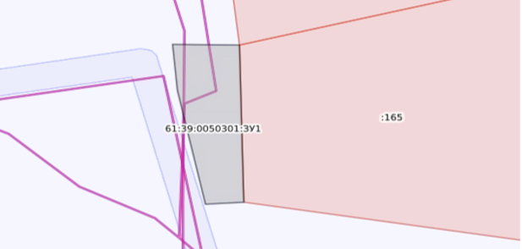
Схема
расположения земельного участка или земельных участков на кадастровом плане территории

Условный номер земельного участка: 61:39:0050301:ЗУ1
Площадь земельного участка: 429 кв.м.
Обозначение характерных точек границ | Координаты, м
Обозначение характерных точек границ | X | Y
1 | 2 | 3
1 | 469171.98 | 2288343.00
2 | 469129.25 | 2288342.07
3 | 469128.59 | 2288352.00
4 | 469171.33 | 2288353.13
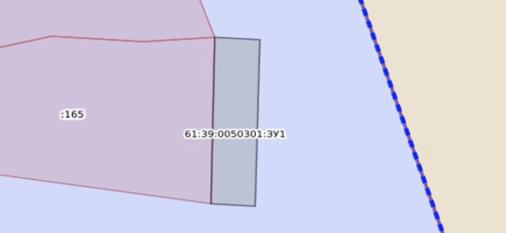

Схема

расположения земельного участка или земельных участков на кадастровом плане территории
Условный номер земельного участка: 61:39:0050301:ЗУ1
Площадь земельного участка: 174 кв.м.
Обозначение характерных точек границ | Координаты, м
Обозначение характерных точек границ | X | Y
1 | 2 | 3
1 | 469184.42 | 2288268.56
2 | 469163.75 | 2288270.94
3 | 469163.83 | 2288262.19
4 | 469177.89 | 2288260.92
5 | 469179.57 | 2288260.37
6 | 469182.70 | 2288258.52
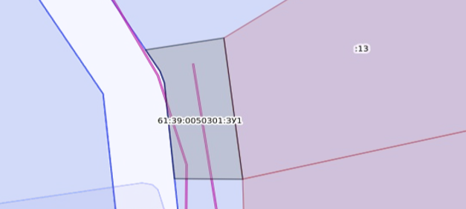

Схема

расположения земельного участка или земельных участков на кадастровом плане территории

Условный номер земельного участка: 61:39:0050301:ЗУ1
Площадь земельного участка: 684 кв.м.
Обозначение характерных точек границ | Координаты, м
Обозначение характерных точек границ | X | Y
1 | 2 | 3
1 | 469233.28 | 2288315.46
2 | 469207.48 | 2288330.73
3 | 469171.98 | 2288343.00
4 | 469171.36 | 2288352.70
5 | 469209.96 | 2288340.68
6 | 469237.49 | 2288324.70
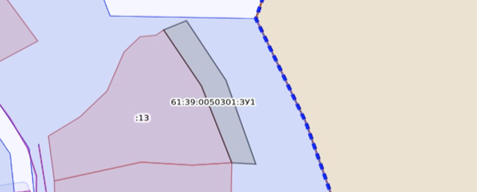
Схема
расположения земельного участка или земельных участков на кадастровом плане территории
Условный номер земельного участка: 61:39:0050301:ЗУ1
Площадь земельного участка: 945 кв.м.
Обозначение характерных точек границ | Координаты, м
Обозначение характерных точек границ | X | Y
1 | 2 | 3
1 | 469216.60 | 2288245.11
2 | 469255.33 | 2288220.29
3 | 469264.67 | 2288240.77
4 | 469228.25 | 2288264.36
5 | 469234.71 | 2288272.58
6 | 469278.46 | 2288243.51
7 | 469261.63 | 2288213.27
8 | 469214.58 | 2288241.29
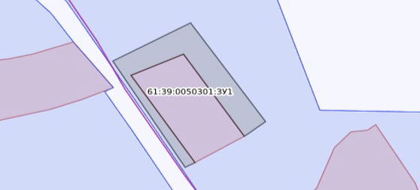

Схема

расположения земельного участка или земельных участков на кадастровом плане территории

Условный номер земельного участка: 61:39:0050301:ЗУ1
Площадь земельного участка: 1181 кв.м.
Обозначение характерных точек границ | Координаты, м
Обозначение характерных точек границ | X | Y
1 | 2 | 3
1 | 469144.68 | 2288181.61
2 | 469159.22 | 2288208.87
3 | 469161.81 | 2288234.60
4 | 469160.81 | 2288242.13
5 | 469132.50 | 2288247.04
6 | 469125.49 | 2288249.92
7 | 469122.70 | 2288240.06
8 | 469128.64 | 2288237.91
9 | 469150.51 | 2288234.88
10 | 469151.16 | 2288231.97
11 | 469148.55 | 2288210.94
12 | 469140.52 | 2288191.48

13 | 469109.30 | 2288195.65
14 | 469107.80 | 2288185.84
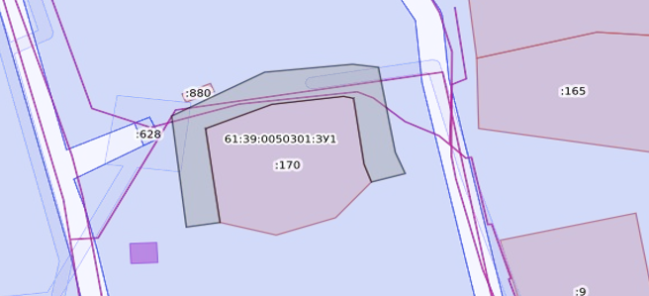
Схема
расположения земельного участка или земельных участков на кадастровом плане территории
Условный номер земельного участка: 61:39:0050302:ЗУ1
Площадь земельного участка: 618 кв.м.
Обозначение характерных точек границ | Координаты, м
Обозначение характерных точек границ | X | Y
1 | 2 | 3
1 | 468875.20 | 2288240.67
2 | 468900.18 | 2288250.49
3 | 468886.77 | 2288288.02
4 | 468885.80 | 2288290.33
5 | 468868.40 | 2288315.73
6 | 468854.03 | 2288312.00
7 | 468856.87 | 2288302.74
8 | 468872.87 | 2288308.46
9 | 468886.80 | 2288272.98
10 | 468893.12 | 2288256.25
11 | 468871.94 | 2288250.17
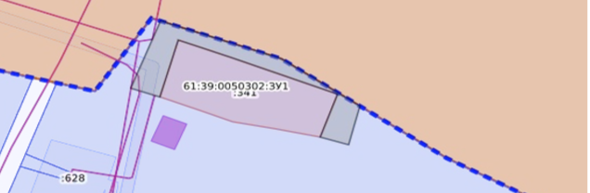
Схема
расположения земельного участка или земельных участков на кадастровом плане территории
Условный номер земельного участка: 61:39:0050302:ЗУ1
Площадь земельного участка: 644 кв.м.
Обозначение характерных точек границ | Координаты, м
Обозначение характерных точек границ | X | Y
1 | 2 | 3
1 | 468756.81 | 2288302.31
2 | 468751.84 | 2288311.35
3 | 468697.00 | 2288279.47
4 | 468697.32 | 2288278.92
5 | 468699.64 | 2288280.06
6 | 468699.34 | 2288275.39
7 | 468702.05 | 2288270.63
